МИНИСТЕРСТВО ОБРАЗОВАНИЯ И НАУКИ РЕСПУБЛИКИ ДАГЕСТАН
МКОУ «АПШИНСКАЯ СРЕДНЯЯ ОБЩЕОБРАЗОВАТЕЛЬНАЯ ШКОЛА»
Россия, Республика Дагестан, 368204, Буйнакский район, с.Апши т. (8903) 428-07-66, apshy@mail.ru

№____ «_____»_________201___

Доклад
на тему
«Профилактика асоциальных явлений»
Подготовила педагог психолог Шайхова Шахрузат Магомедовна

Вина за преступный характер лежит не на индивиде, а на системе, в которой он воспитался. Уничтожьте обстоятельства, содействующие созданию преступных характеров, и преступлений больше не будет; замените их обстоятельствами, рассчитанными на создание привычек к порядку, регулярности, воздержанности,
труду – и человек будет обладать этими качествами.
Роберт Оуэн.

В условиях экономической нестабильности, обострения межнациональных отношений, утраты духовности - исключительно важной становится стабилизирующая роль школы как гаранта гражданского мира и общественной нравственности. Однако сегодня и сама школа переживает сложные времена. К существовавшим ранее проблемам добавляются новые и одной из самых острых по-прежнему, остается проблема воспитания.

Кризис подросткового возраста

«Переходный», «трудный», «критический» – так зачастую называют подростковый возраст. Подростковый возраст - это тот период в жизни вашего ребенка, когда детство уже почти закончилось, а взрослая жизнь еще не началась. И именно этот момент перехода по шаткому мосту от детства к взрослости является чуть ли не самым важным временем на пути развития.
Являясь школьным психологом 5-го по 11-го классов, мы постоянно ищем пути решения проблем, возникающих в процессе обучения и воспитания разновозрастных подростков.

Психологические основы подросткового возраста (новообразования)
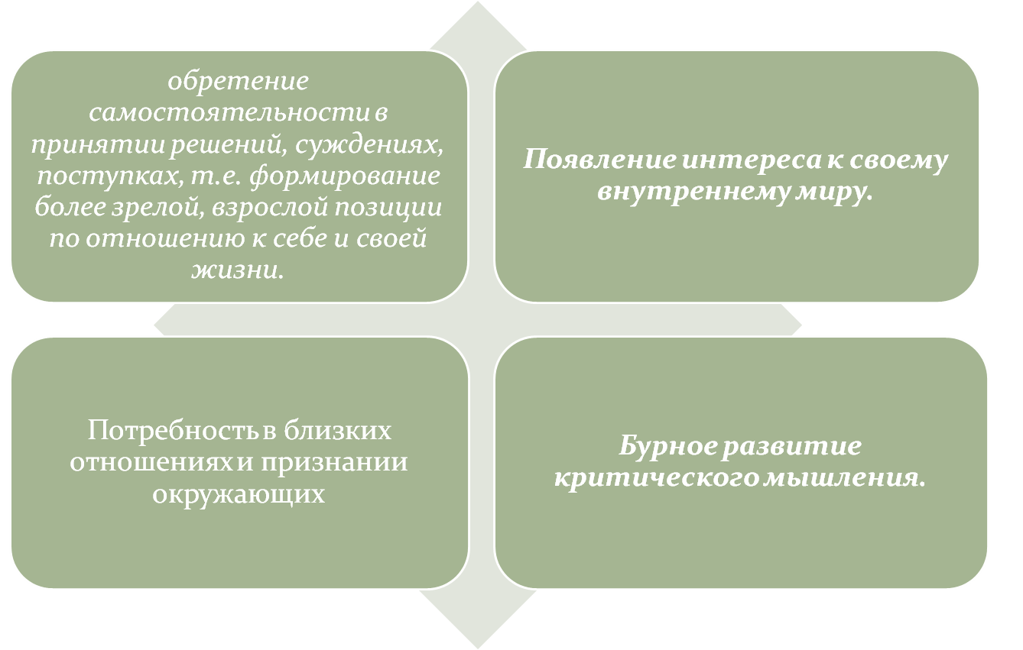

Асоциальное поведение подростка и его профилактика.
Перемены, происходящие в нашем обществе во всех сферах жизни, не могут не оказывать влияния на область обучения и воспитания детей и подростков. Существующие исследования раскрывающие влияние социально – экономических условий в стране на жизнь несовершеннолетних, свидетельствуют, что жизнь подростка сегодня стала совершенно иной по сравнению с жизнью несовершеннолетних в докризисный период.
Профилактическая работа
Профилактика асоциального поведения – это научно-обоснованная, своевременная деятельность, направленная на предотвращение возможных отклонений подростков; максимальное обеспечение социальной справедливости, создание условий для включения несовершеннолетних в социально-экономическую и культурную жизнь общества, способствующую процессу развития личности, получению образования, предупреждению правонарушений.

Задачи профилактической работы
оказание помощи подросткам, оказавшимся в трудной жизненной ситуации
выявление и пресечение случаев жестокого обращения с подростками
обеспечение и защита конституционных прав несовершеннолетних
оказание помощи по предупреждению правонарушений
профилактическая работа с семьями

В связи с появлением потребности в признании, с изменением общественного статуса и повышенных требований со стороны взрослых, ввиду психологического отдаления подростков от семьи и школы, значимость взрослых в становлении личности подростка снижается, а влияние сверстников усиливается.
Предпочтение подросток отдает той среде и группе, в которой он чувствует себя комфортно, где к нему относятся с уважением.

Социальный портрет подростка школы
С целью создания социального портрета подростков 12–15 лет, обучающихся в школе, было проведено исследование, в ходе которого было опрошено 106 учащихся 6-9 классов, из них мальчиков — 52, девочек — 42.

Данные исследования показали:
- с 2 родителями проживают 91% подростков с одной мамой проживают — 5% подростков.
- Исходя из полученных результатов, мы можем отметить, что большинство подростков проживает в полных семьях, и имеет возможность идентифицировать себя по половым признакам, наблюдать развитие взаимоотношений мужчины и женщины в семье.

В свободное от уроков время подростки любят:
- проводить с друзьями на улице –52 %,
- Участвовать в компьютерных играх — 13 %,
- заниматься в спортивных секциях и кружках — 34 %.
- Здесь мы можем еще раз наглядно убедиться, что основным для подростка является общение со сверстниками, желание и стремление быть в группе, в компании себе подобных.
- Следует отметить, что только у третьей части подростков досуг организован.
- Любимым жанром кино и литературы у подростков являются фантастика — 34%; боевики — 29%, детективы — 16%, триллеры — 12%, мистика — 5%.
У каждого подростка в жизни есть трудные ситуации. Помощь для их разрешения большинство предпочитает искать у родителей (56 %) или у друзей (30 %). Менее 10% подростков выразили готовность обратиться за помощью к классному руководителю.

25% подростков о своей беде рассказывают друзьям; 40% -родителям. Готовы рассказать о своей беде учителям 21% подростков, представителям правоохранительных органов — 3%. 11% подростков о своей беде предпочли бы не говорить никому.
Таблица
Курение алкоголь наркотики
Мы видим, что наиболее лояльное отношение у подростков к употреблению алкоголя и курению.
Была проведена работа по антиалкогольной и антиникотиновой пропаганде.
- Сочеталась работа по пропаганде здорового образа жизни с организацией досуга.
Подростки отмечали, что взрослые проводят с ними беседы по проблемам, затронутым в анкетах. Но чаще всего эти беседы носят характер нравоучений и запретов. Подросткам хотелось бы понять, почему люди тянутся к алкоголю, курению и наркотикам, как противостоять соблазнам и давлению сверстников, чем можно заменить асоциальный образ жизни, чтобы не остаться одному.
Таким образом, правильно организованная профилактическая работа позволит предупредить проявления асоциального поведения среди подростков.
Целью обучения в сотрудничестве является не только овладение знаниями, умениями и навыками каждым учеником на уровне, соответствующим его индивидуальным особенностям развития. Ребята учатся вместе работать, учиться, творить, всегда быть готовыми прийти друг другу на помощь.
Из своей практики мы можем сказать, что ученики становятся друзьями не только во время выполнения общих заданий, их доброжелательное отношение к друг другу, заинтересованность в успехах других становятся качествами их личности. Помочь младшему, спросить совета у старшего, вместе решить проблемы, разделить радость успеха или горечь неудач – естественно.

